ETKİNLİK AKVARYUMUM
Gelişim Alanı: | Kariyer
Yeterlik Alanı: | Kariyer Farkındalığı
Kazanım/Hafta: | Sanatsal ve sportif etkinliklerden başarabildiklerini ayırt eder. / 18. Hafta
Sınıf Düzeyi: | 5. Sınıf
Süre: | 40 dk (Bir ders saati)
Araç-Gereçler: | - Çalışma Yaprağı-1  - Çalışma Yaprağı-2  - Çalışma Yaprağı-3  - Renkli boya kalemleri  - Makas  - Yapıştırıcı
Uygulayıcı İçin Ön Hazırlık: | - Etkinlik uygulamasından birkaç gün önce öğrencilere boya kalemlerini, makaslarını ve yapıştırıcılarını yanlarında getirmeleri söylenir.  - Çalışma Yaprağı-1 akıllı tahtaya yansıtılmak üzere hazırlanır.  - Çalışma Yaprağı-2 ve Çalışma Yaprağı-3 öğrenci sayısı kadar çoğaltılır.
Süreç (Uygulama Basamakları): | - Öğrencilere “sanatsal ve sportif etkinlikler” denildiğinde akıllarına gelen etkinliklerin neler olduğu sorulur ve yanıtlar alınır.  - Öğrencilerden gelen yanıtlardan sonra Çalışma Yaprağı-1 tahtaya yansıtılır. Öğrencilerden Çalışma Yaprağı-1’i incelemeleri istenir. Çalışma Yaprağı-1’de olmayıp sınıfta ifade edilen etkinlikler tahtaya yazılır.  - Öğrencilere aşağıdaki açıklama ile etkinliğin amacı açıklanır.  “Sevgili öğrenciler, bugün sizlerle sanatsal ve sportif etkinliklerden hangilerinde başarılı olduğunuzu keşfedeceğiniz bir etkinlik yapacağız.”  - Çalışma Yaprağı-2 öğrencilere dağıtılır.  - Öğrencilerden yaşamlarında yer alan, deneyimledikleri tüm sanatsal ve sportif etkinlikleri Çalışma Yaprağı-2’deki balıklara yazmaları istenir.  - Yazma işlemi tamamlandıktan sonra öğrencilere aşağıdaki sorular yöneltilir:  - Bir etkinlikte başarılı olup olmadığınızı nasıl anlarsınız?  - Başarının göstergeleri neler olabilir?  - Hangi sanatsal ve sportif etkinliklerde başarılı olduğunuzu düşünüyorsunuz? Neden?  - Yanıtlar alındıktan sonra Çalışma Yaprağı-3 öğrencilere dağıtılır.  - Çalışma Yaprağı-2’ye yazdıkları sanatsal ve sportif etkinliklerden başarılı olduklarının yazılı olduğu balıkları istedikleri renklere boyamaları, ardından boyadıkları balıkları keserek Çalışma Yaprağı-3’deki akvaryuma yapıştırmaları istenir.  - Çalışma Yaprağı-3 tamamlandıktan sonra gönüllü öğrencilerden paylaşımları alınır.  - Süreç aşağıdaki tartışma soruları çerçevesinde değerlendirilir:  - Başarılı olduğunuz etkinlikleri belirlerken nelere göre karar verdiniz? (Geçmiş deneyimler, çevredeki insanların söylemleri vs. vurgulanmalıdır.)  - Başarılı olduğunuz etkinlikleri fark etmek size neler hissettirdi?  - Başarılı olduğunuz etkinliklerin ortak yanları var mı? Varsa bunlar neler?  - Sanatsal ve sportif etkinliklerden başarılı olmak istediğiniz etkinlikler neler?  - Bu etkinlikte başarılı olmayı isteme sebepleriniz neler?  - Öğrencilerin tartışma sorularına yönelik paylaşımları alındıktan sonra aşağıdakine benzer bir ifade ile süreç sonlandırılır:  “Sanatsal ve sportif etkinlikler günlük yaşamımızda serbest zaman faaliyetlerimizi sürdürmede oldukça önemlidir. Her birimiz farklı etkinliklerde başarılı olabiliriz. Bu etkinlikler içinde başarılı olduklarımızı ayırt edebilmemiz, daha isabetli seçimler yapmamızı ve mutlu olmamızı sağlayabilir.”
Kazanımın Değerlendirilmesi: | - Öğrencilerden, daha önce deneyimlemedikleri sanatsal ve sportif etkinliklerden birini seçmeleri ve gelecek iki hafta içerisinde seçtikleri etkinlikleri deneyimleyip bu etkinlikte ne kadar başarılı olduklarını görmeleri istenir. Deneyimledikleri etkinliği ve bu etkinlikte ne kadar başarılı olduklarını resmetmeleri istenir.  - İki haftanın sonunda öğrencilerden deneyimlerini paylaşmaları istenir ve süreç birlikte değerlendirilir.
Uygulayıcıya Not: | - Çalışma Yaprağı-1 tahtaya yansıtılamıyor ise poster şeklinde çıktısı alınıp tahtaya yapıştırılabilir ya da yazılabilir.  Özel gereksinimli öğrenciler için;  - Çalışma Yaprağı-2 büyütülerek ve dokunsal özellikler eklenerek (örneğin; balıkların siyah çizgileri kontürlenerek) dokunsal özellikler eklenebilir.  - Sorular basitleştirilerek öğrencilerin katılımları desteklenebilir.  - Çalışma Yaprağı-2 ve 3 için kesme yapıştırma sürecinde öğrencilere bireysel destek olunabilir.
Etkinliği Geliştiren | Gamze Temeloğlu

Çalışma Yaprağı-1
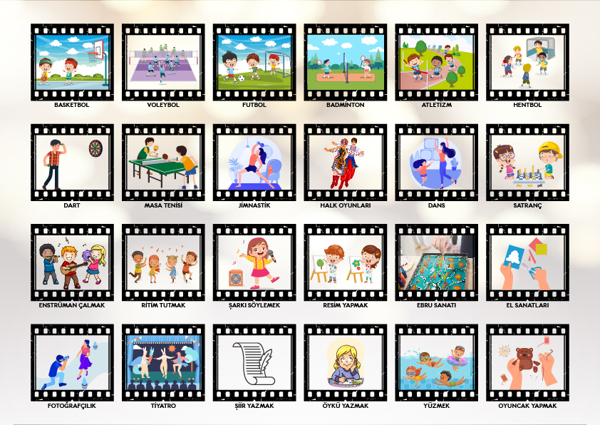

Çalışma Yaprağı-2
Adı Soyadı:

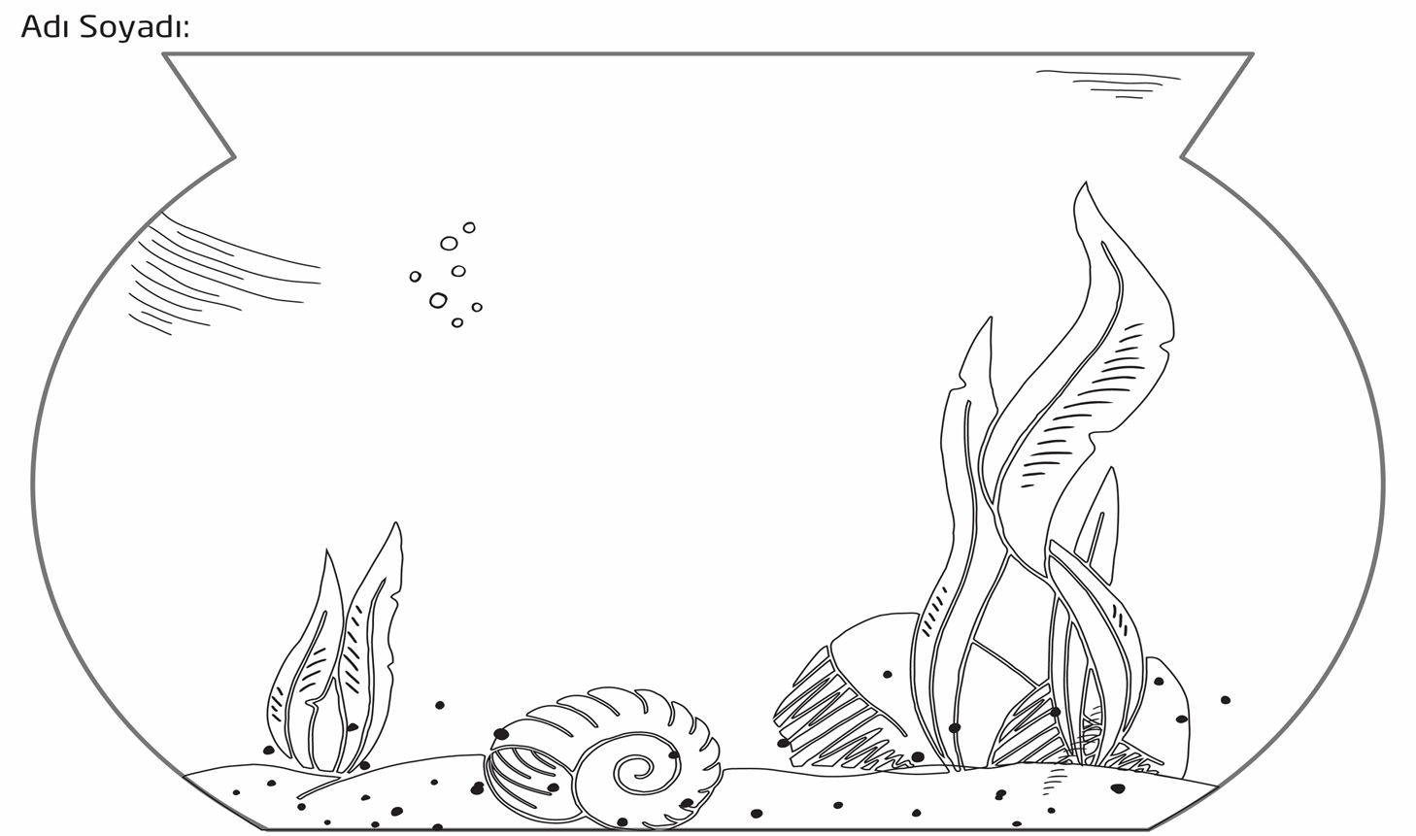
Çalışma Yaprağı-3

